**

**ESCUELA NORMAL DE EDUCACIÓN PREESCOLAR**

**LICENCIATURA EN EDUCACIÓN PREESCOLAR**

**CICLO ESCOLAR 2020-2021**

**Nombre:**

VALDES JIMENEZ MARIANA GUADALUPE N.#19

VARELA JARAMILLO MELANIE YAZMIN N.#20

VELAZQUEZ MEDELLIN ARYADNA N.# 21

**GRUPO C**

SECUENCIA DIDÁCTICA

**COMPETENCIAS PROFESIONALES:**

• Utiliza metodologías pertinentes y actualizadas para promover la adquisición y el aprendizaje de la lengua (L1 y L2) de los alumnos de acuerdo con lo que propone el currículum, considerando los contextos y su desarrollo integral.

**MATERIA:** PRÁCTICAS SOCIALES DEL LENGUAJE

**NOMBRE DEL DOCENTE:** MARÍA ELENA VILLARREAL MÁRQUEZ

**14 de junio de 2021 SALTILLO, COAHUILA.**

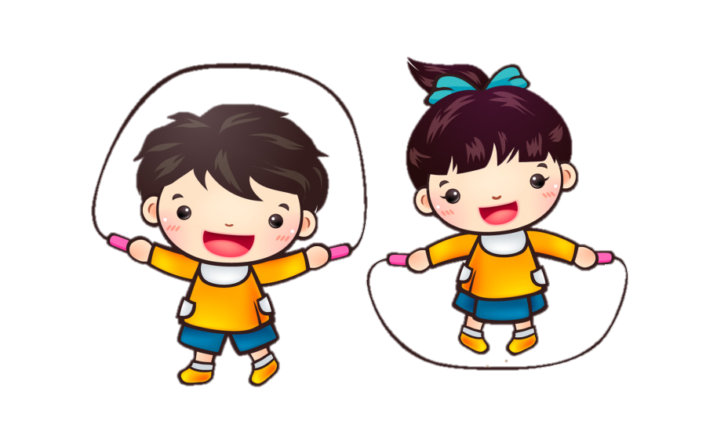

|  |  |  |
| --- | --- | --- |
| **Campo de formación académica** | **Organizador curricular 1** | **Aprendizaje esperado** |
| **Lenguaje y comunicación** | **Literatura** | **Construye colectivamente rimas sencillas** |
| Organizador curricular 2 |
| **Producción, interpretación e intercambio de poemas y juegos literarios** |

|  |  |  |  |
| --- | --- | --- | --- |
| Nombre de la actividad | **¡Construyendo rimas!** | | |
| Campos formativos | **Lenguaje y Comunicación (aspecto: lenguaje oral)** | | |
| Aprendizajes esperados | **° Construye colectivamente rimas sencillas** | | |
| Recursos didácticos | **° Imágenes y objetos “que riman”** | Grado | **3er Año** |
| Tiempo | **20 minutos** |
| Fecha | **28 de junio de 2021** |
| Tiempo | Inicio | | Organización |
| **5 minutos** | **Conversar con los niños acerca de sus saberes previos en relación con el tema: ¿Alguna vez han escuchado hablar de las rimas?, ¿Qué se imaginan que son las rimas?, ¿Dónde han escuchado rimas?, ¿Dónde podemos encontrar rimas?, escuchar en plenaria las respuestas.** | | **Grupal** |

|  |  |  |
| --- | --- | --- |
| Tiempo | Desarrollo | Organización |
| **7 minutos** | **Explicar que las rimas son palabras que terminan con el mismo sonido, por ejemplo, la palabra gato rima con la palabra pato, porque ambas terminan con el sonido “ato”.**  **Dar ejemplo de una rima cantándola:**  **Debajo de un botón, ton, ton,**  **Que encontró Martín, tín, tín,**  **Había un ratón, ton, ton,**  **Ay que chiquitín, tín, tín,**  **Ay que chiquitín, tín, tín,**  **Era aquel ratón, ton, ton,**  **Que encontró Martín, tín, tín,**  **Debajo de un botón, ton, ton.**  **Presentar imágenes para que puedan crear una rima** | **Grupal** |
| Tiempo | Cierre | Organización |
| **8 minutos** | **Realizar una rima con sus propias palabras, acerca de las imágenes observadas que están pegadas enfrente del pizarrón .** | **Individual y grupal** |



|  |
| --- |
| Evaluación |
|  |
| Material |
| rimas Archives - Orientación Andújar - Recursos Educativos |